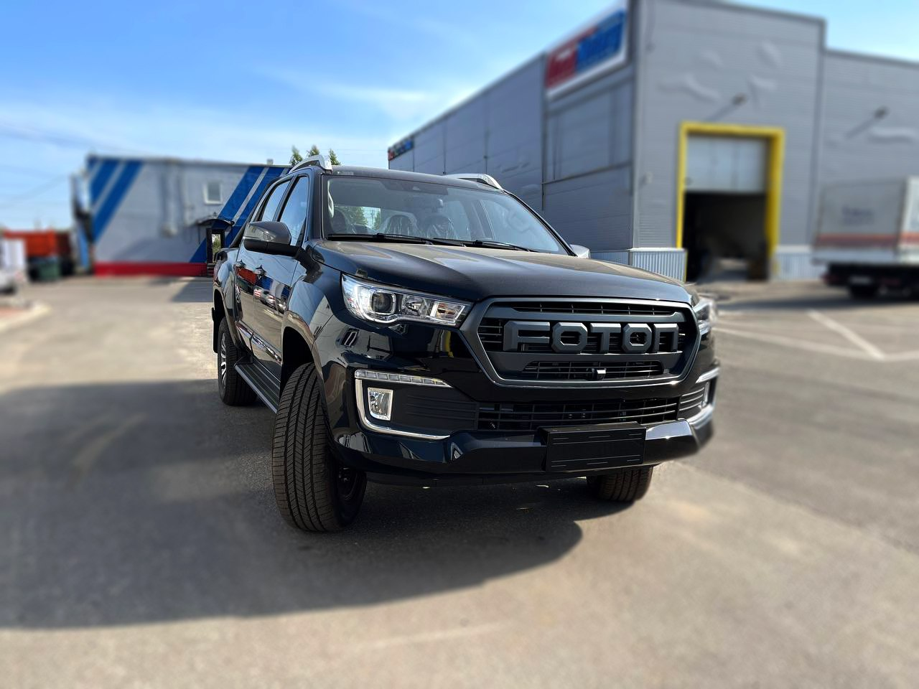

**Коммерческое предложение 07.10.2024**

|  |  |  |  |
| --- | --- | --- | --- |
| Наименование | Количество | Цена в руб.  с НДС, за единицу | Срок поставки |
| Foton Tunland G7 COMFORT черный  Дуги безопасности + внешние крюки для фиксации груза (код KFG) Рейлинги на крыше, хромированные + молдинги на двери +коврики в салон комплект  (обязательная опция без доп.платы) | 1 | 3 147 130  (цена с учетом акции) | Наличие |

|  |  |  |  |
| --- | --- | --- | --- |
|  | **Технические характеристики** | |  |
|  | Двигатель D01 119 кВт (162лс) 2,0 л, дизельный, Евро 5 | | ● |
|  | Автоматическая коробка передач, 8-ступенчатая | | ● |
|  | Колёсная формула | | 4X4 |
|  | Допустимая полная масса, кг | | 2 980 |
|  | Снаряжённая масса транспортного средства, кг | | 2 075 |
|  | Габаритные размеры автомобиля Д/Ш/В, мм | | 5340×1940×1870 |
|  | Внутренние размеры кузова Д/Ш/В, мм | | 1520×1580×440 |
|  | Колёсная база, мм | | 3 110 |
|  | Минимальный дорожный просвет, мм | | 210 |
|  | Тип кабины | | двухрядная |
|  | Объём топливного бака, л | | 76 |
|  | Шины | | 265/60R18 |
|  |  |  |  |
|  | **Стандартная комплектация** | |  |
| Безопасность | ESP | ABS+EBD | ● |
|  | Система динамической стабилизации (VDC) | ● |
|  | Антипробуксовочная система (TCS) | ● |
|  | Ассистент помощи при экстренном торможении (HBA) | ● |
|  | Система удержания на подъёме (HHC) | ● |
|  | Система контроля спуска со склонов (HDC) | ● |
|  | Система повышения давления в тормозной системе (HBB) | ● |
|  | Мигающий аварийный стоп-сигнал (BLF) | ● |
|  | Система приоритета тормозов (BOS) | | ● |
|  | Блокировка дифференциала заднего моста | | ● |
|  | Система предупреждение о лобовом столкновении (FCW) | | ● |
|  | Система предупреждения о столкновении с пешеходом | | ● |
|  | Система предупреждения о сходе с полосы движения (LDW) | | ● |
|  | Система помощи при перестроении | | ● |
|  | Система контроля усталости водителя | | ● |
|  | Система контроля слепых зон | | ● |
|  | Подушки безопасности водителя и переднего пассажира | | ● |
|  | Система контроля давления в шинах | | ● |
|  | Датчики парковки, задние | | ● |
| Комфорт | Климат-контроль с функцией очистки воздуха | | ● |
|  | Бесключевой запуск двигателя | | ● |
|  | Мультифункциональное рулевое колесо | | ● |
|  | Круиз-контроль | | ● |
|  | Выбор режима вождения | | ● |
|  | Электрорегулировка зеркал заднего вида | | ● |
|  | Обогрев зеркал заднего вида | | ● |
|  | Обогрев заднего стекла | | ● |
|  | Датчик дождя | | ● |
|  | Электрорегулировка сиденья водителя, 6 положений | | ● |
|  | Регулировка сиденья пассажира, 4 положения | | ● |
|  | Подогрев сидений водителя и переднего пассажира | | ● |
|  | Электростеклоподъемники передние и задние | | ● |
|  | Регулировка фар по высоте | | ● |
|  | Функция задержки выключения света фар | | ● |
|  | Система поиска автомобиля на парковке | | ● |
|  | Электрический стояночный тормоз (EPB) | | ● |
| Мультимедиа | MP5 мультимедийная система с Buetooth и камерой заднего вида | | 10.25'' |
|  | Синхронизация со смартфоном | | ● |
|  | Динамики, 6 шт. | | ● |
|  | USB, 3 спереди / 1 сзади | | ● |
|  | Функция воспроизведения аудио и видео через USB | | ● |
| Интерьер | Обивка сидений из искусственной кожи | | ● |
|  | 7-дюймовый цветной дисплей приборной панели | | ● |
|  | Система складывания сидений 60:40 | | ● |
| Экстерьер | Светодиодные дневные ходовые огни | | ● |
|  | Передние противотуманные фары | | ● |
|  | Светодиодный верхний стоп-сигнал | | ● |
|  | Светодиодные сигналы поворота в зеркалах заднего вида | | ● |
|  | Боковые подножки | | ● |
|  | Защитное покрытие кузова | | ● |
|  | Пневматические упоры крышки капота | | ● |
| Прочее | ЭРА Глонасс | | ● |
|  | Внутренний крюк для фиксации груза | | ● |
|  | Запасное колесо | | 265/60R18 |
|  | Низкотемпературный аккумулятор (80 Ач) | | ● |
|  |  | |  |